Не печатать

Объект испытаний
Объектом испытания является программный продукт, выполненный по теме дипломного проекта «Автоматизация учёта выпуска продукции в РУП «Белоруснефть-Особино».
Программный продукт предназначен для внедрения и использования в РУП «Белоруснефть-Особино» для учёта выпуска готовой продукции предприятия.
Цель испытаний
Целью проведения испытаний является тестирование на работоспособность программного продукта, обнаружение и устранение ошибок в работе программы.
Требования к программе
Программный продукт «Автоматизация учёта выпуска продукции в РУП «Белоруснефть-Особино» должен выполнять следующие функции:
- добавление данных об изготовленной продукции за текущую дату;
- добавление новых данных об продукции;
- рассчёт общей суммы продукции;
- редактирование некорректно введённых данных;
- удаление, редактирование некорректно введённых данных;
- проверка номера накладной;
- учёт готовой продукции на складе в РУП «Белоруснефть-Оосбино»;
- отгрузка продукции со склада;
- поросмотр данных за проведшие даты;
- поиск необходимых данных;
- сортировка необходимых данных;
- выборка необходимых данных;
- формирование таблиц в Microsoft Word.
Требования к программной документации
В состав программной документации, предъявляемой на испытания, входят: пояснительная записка, текст программы, руководство программиста, руководство оператора.
Методы испытаний
Тест-кейс №: |  | 1
Наименование: |  | Проверка ввода пароля
Предусловия:
Тестовая среда: |  | ОС Windows 10, «Автоматизация учёта выпуска продукции в РУП «Белоруснефть-Особино»
ТК дописан: |  | Михневич Анастасия Владимировна
Шаг | Вводимые данные |  | Ожидаемый результат | Фактический результат
- Запустить программный продукт |  |  | Открылась авторизация входа в программу | 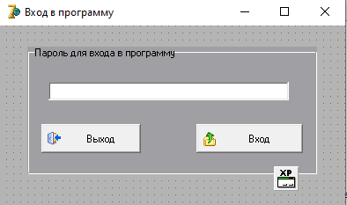
- В окне «Вход в программу» ввести пароль и нажать на кнопку «Вход» | Пароль – 1111 |  | Открылась главная форма программы | Рисунок 1
Результат тестирования:
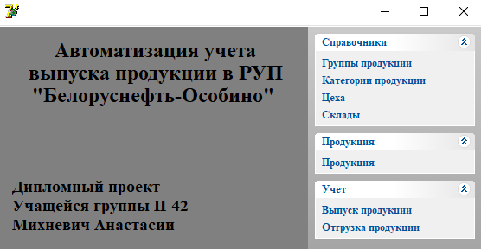
Рисунок 1 – Главная форма программы
Тест-кейс №: | 2
Наименование: | Тестирование функциональности добавления, редактирования, удаления продукции в разделе «Продукция»
Предусловия:
Тестовая среда: | ОС Windows 10, «Автоматизация учёта выпуска продукции в РУП «Белоруснефть-Особино»
ТК дописан: | Михневич Анастасия Владимировна
Шаг |  | Вводимые данные | Ожидаемый результат | Фактический результат
- На главной форме выбрать раздел «Продукция» |  |  | Открылась форма «Продукция» | 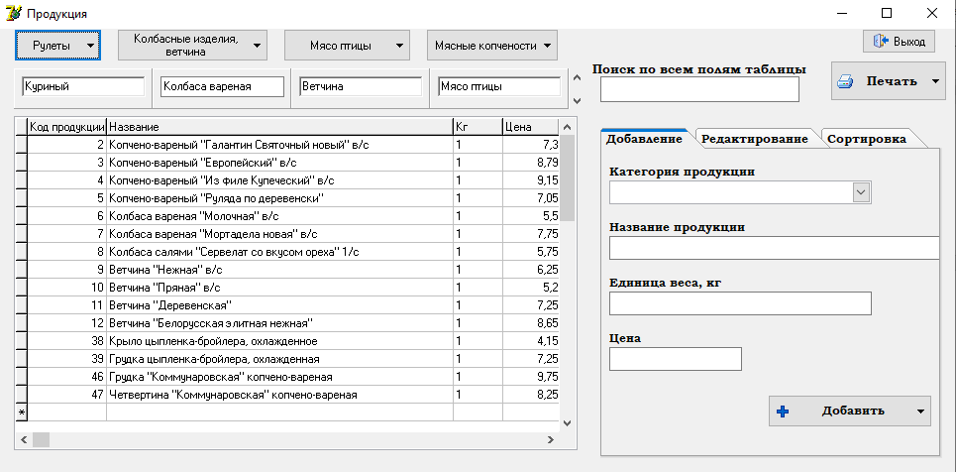
- На форме выбрать вкладку «Добавление» и заполнить необходимыми данными |  | – категория продукции  – название продукции  – единица веса, кг  – цена | Все поля заполнены сведениями, необходимыми для добавления продукци | 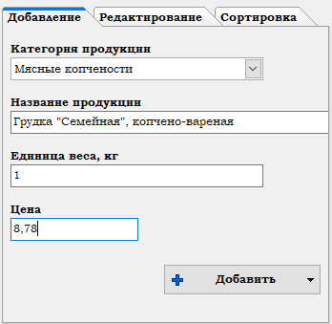
- Нажать на кнопку «Добавить» |  |  | Продукция добавлена | Рисунок 2
- На форме выбрать вкладку «Редактирование»,а также выбрать продукци,которую необходимо отредактировать и изменить её |  | – категория продукции  – название продукции  – единица веса, кг  – цена | Все поля заполнены и отредактированы сведениями, которые были выбраны | 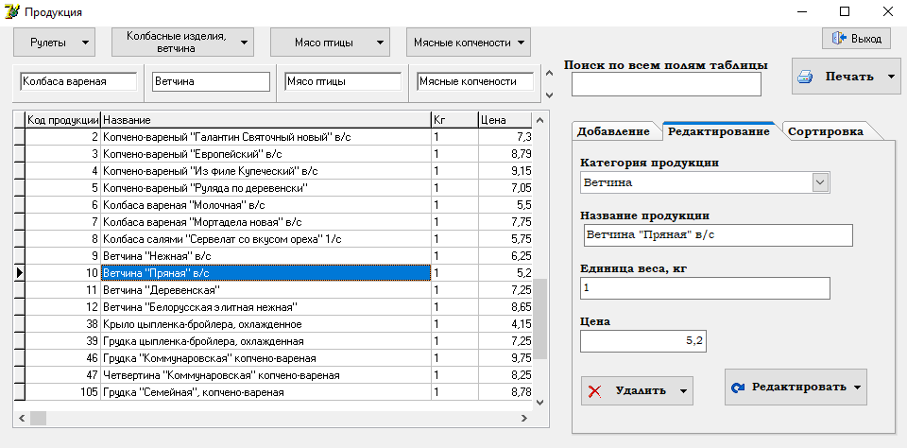
- Нажать на кнопку «Редактировать» |  |  | Продукция отредактирована | Рисунок 3
- На форме выбрать вкладку «Редактирование»,где на ходится кнопка «Удалить», а также выбрать продукцию,которую необходимо удалить |  |  | Выбор продукции для удаления
- Нажать на кнопку «Удалить» |  |  | Продукция удалена | Рисунок 4
Результат тестирования:
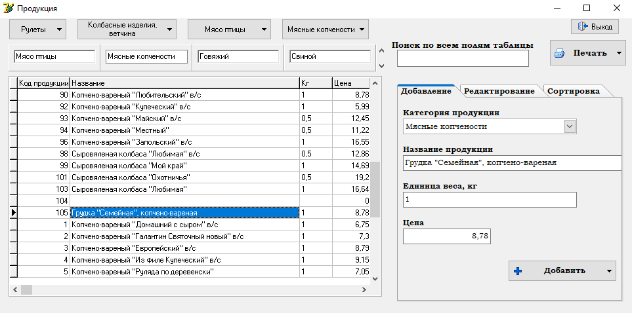
Рисунок 2 – Результат добавления продукции
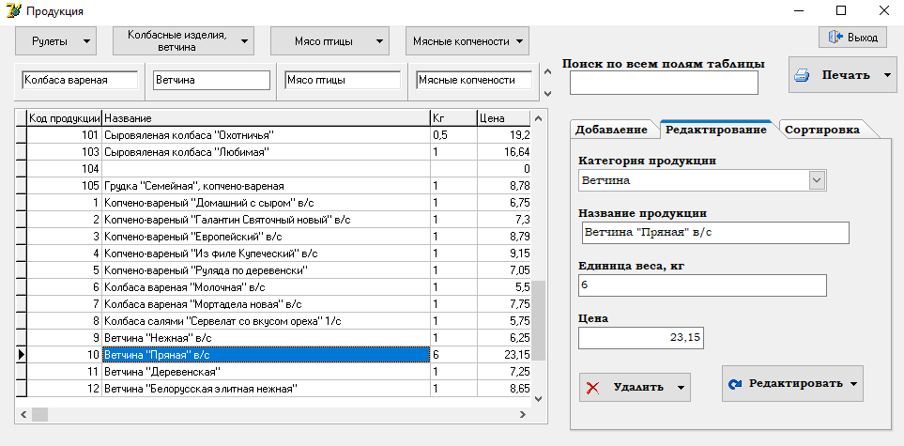
Рисунок 3 – Результат редактирования продукции
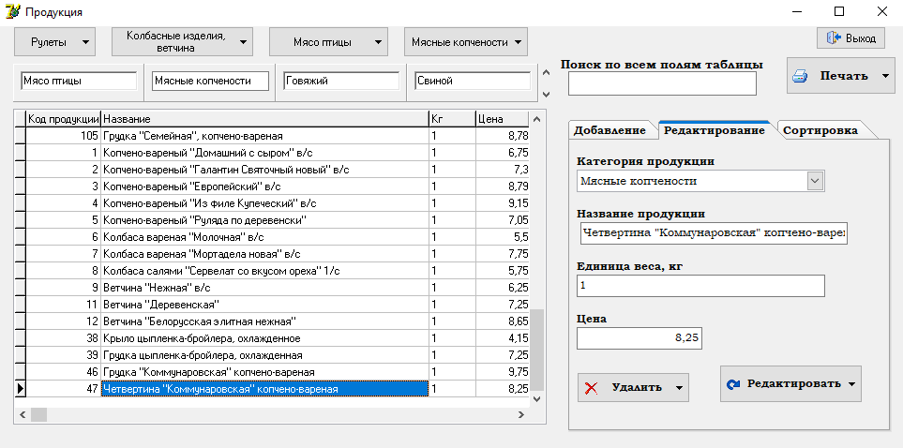
Рисунок 4 – Результат удаления продукции
Тест-кейс №: | 3
Наименование: | Тестирование функциональности сортировки и поиска продукции в разделе «Продукция» по заданным критериям
Предусловия:
Тестовая среда: | ОС Windows 10, «Автоматизация учёта выпуска продукции в РУП «Белоруснефть-Особино»
ТК дописан: | Михневич Анастасия Владимировна
Шаг |  | Вводимые данные | Ожидаемый результат | Фактический результат
- На главной форме выбрать раздел «Продукция» |  |  | Открылась форма «Продукция»

Окончание таблицы 3
2. На форме выбрать вкладку «Сортировка» и выбрать критерий | – название продукции  – кг  – цена | Выбор критерия для сортировки | 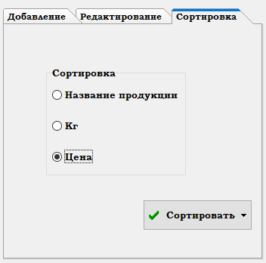
- Нажать на кнопку «Сортировать» |  | Продукция отсортирована | Рисунок 5
- На форме «Продукция» в поле «Поиск по всем полям таблицы» вводим число | 6 | Найдется продукция, в которой присутствует цифра 6 | Рисунок 6
Результат тестирования:
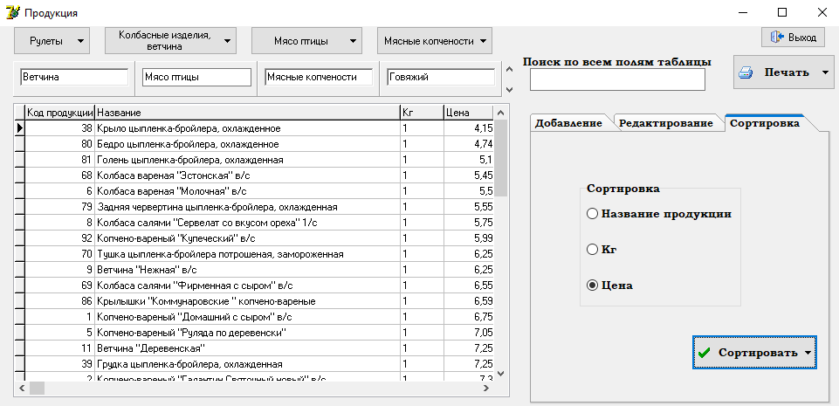
Рисунок 5 – Результат сортировки продукции по цене
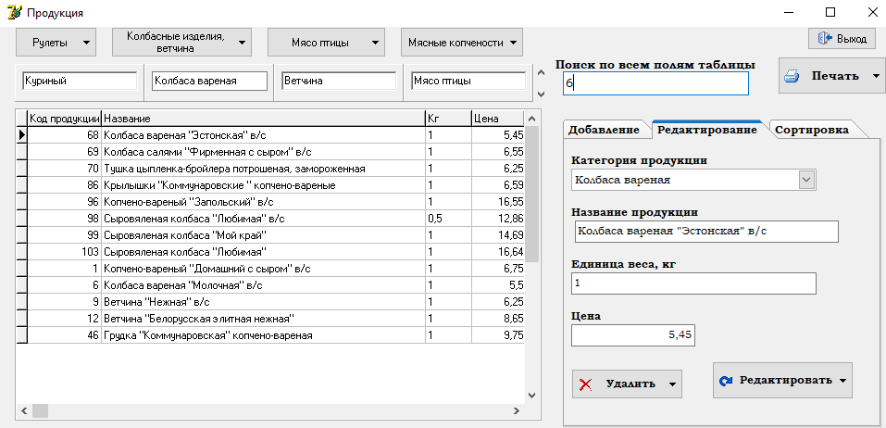
Рисунок 6 – Результат поиска по всем полям таблицы
Тест-кейс №: | 4
Наименование: | Тестирование вывода таблицы в Word на печать в разделе «Продукция»
Предусловия:
Тестовая среда: | ОС Windows 10, «Автоматизация учёта выпуска продукции в РУП «Белоруснефть-Особино»
ТК дописан: | Михневич Анастасия Владимировна
Шаг |  | Вводимые данные | Ожидаемый результат | Фактический результат
- На главной форме выбрать раздел «Продукция» |  |  | Открылась форма «Продукция»
- На форме «Продукция» выбрать кнопку «Печать» |  |  | Сформированна таблица в Microsoft Word | Рисунок 7
Результат тестирования:
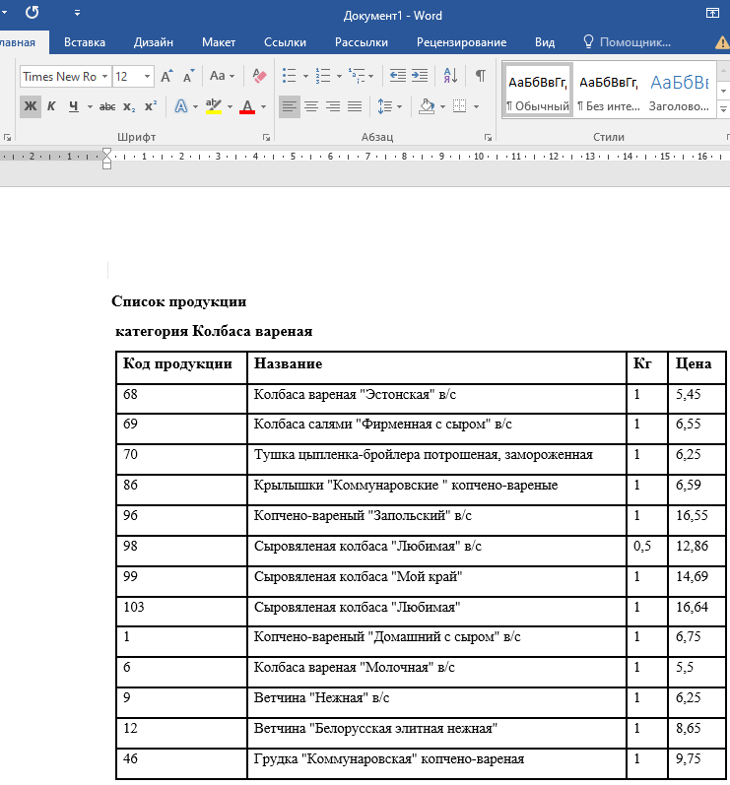
Рисунок 7 – Сформированная таблица в Word
Тест-кейс №: | 5
Наименование: | Тестирование функциональности сохранения данных в справочнике «Группы»
Предусловия:
Тестовая среда: | ОС Windows 10, «Автоматизация учёта выпуска продукции в РУП «Белоруснефть-Особино»
ТК дописан: | Михневич Анастасия Владимировна
Шаг |  | Вводимые данные | Ожидаемый результат | Фактический результат
- На главной форме выбрать справочник «Группы» |  |  | Открылся справочник «Группы» | 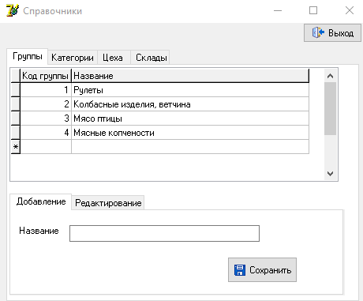
- На вкладке «Группы» выбираем «Добавление» и вводим название, затем нажимаем кнопку «Сохранить» |  | – суповой набор | Вводимые данные сохранены | Рисунок 8
Результат тестирования:
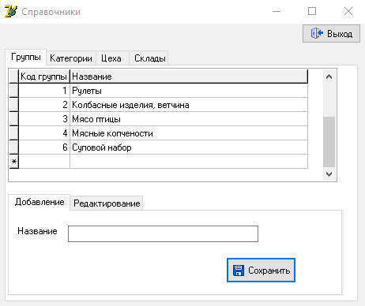
Рисунок 8 – Результат сохранения данных
Тест-кейс №: | 6
Наименование: | Тестирование функциональности выборки данных по начальной и конечной дате в разделе «Учет»
Предусловия:
Тестовая среда: | ОС Windows 10, «Автоматизация учёта выпуска продукции в РУП «Белоруснефть-Особино»
ТК дописан: | Михневич Анастасия Владимировна
Шаг |  | Вводимые данные | Ожидаемый результат | Фактический результат
- На главной форме выбрать раздел «Учет» |  |  | Открылся раздел «Учет» | 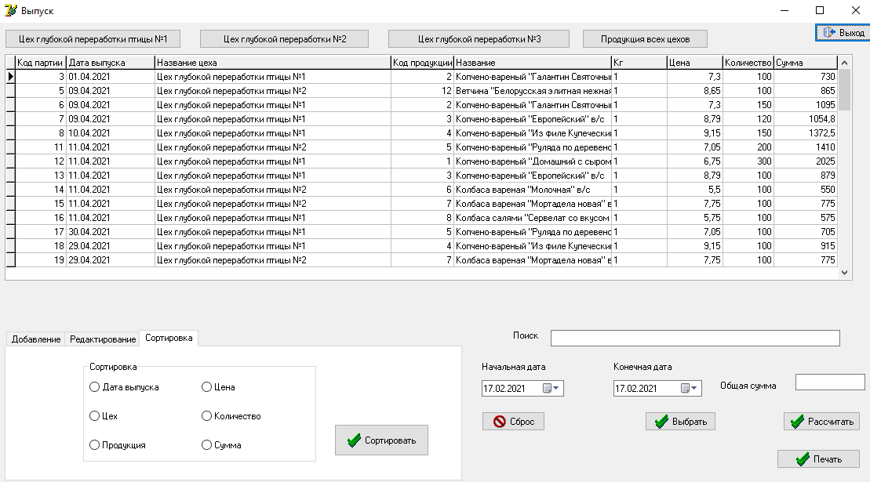
- На вкладке «Выпуск» выбрать начальную и конечную дату, затем нажать на кнопку «Выбрать». Сбросить даты – «Сброс». |  | – 14.01.2021-17.02.2021 | Выборка по введенным датам | Рисунок 9

Результат тестирования:
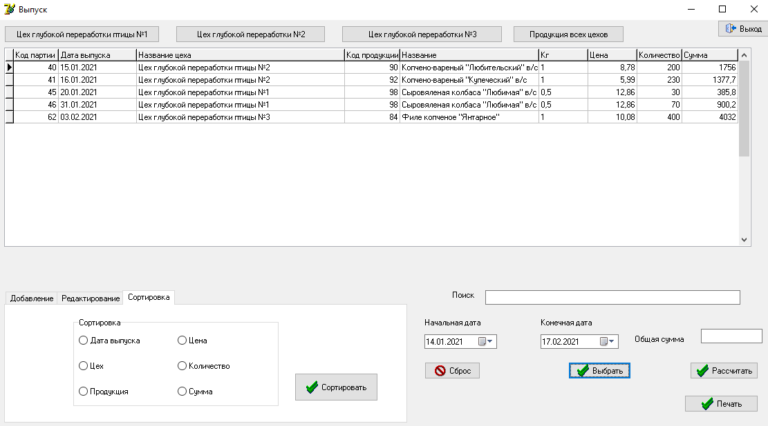
Рисунок 9 – Результат выборки по начальной и конечной дате
Тест-кейс №: | 7
Наименование: | Тестирование функциональности рассчета общего количества и суммы продукции, проверки накладной и отгрузки продукции на склад в разделе «Учет».
Предусловия:
Тестовая среда: | ОС Windows 10, «Автоматизация учёта выпуска продукции в РУП «Белоруснефть-Особино»
ТК дописан: | Михневич Анастасия Владимировна
Шаг |  | Вводимые данные | Ожидаемый результат | Фактический результат
- На главной форме выбрать раздел «Учет» |  |  | Открылся раздел «Учет» | 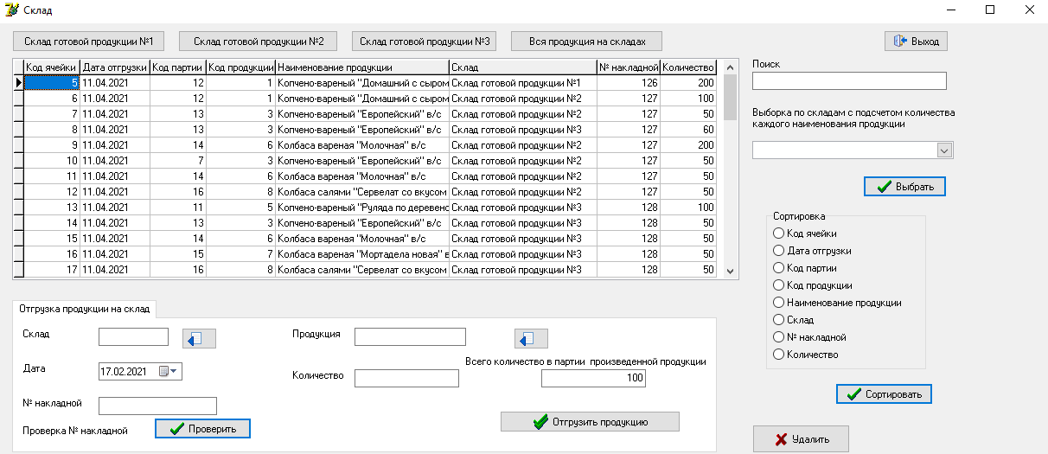
- На вкладке «Склад» выбрать склад №1 и нажать на кнопку «Выбрать», далее кнопка «Рассчитать» |  |  | Рассчет общего количества продукции на складе №1 | Рисунок 10
- На вкладке «Выпуск» выбрать кнопку «Рассчитать» |  |  | Рассчет общей суммы продукции | Рисунок 11
- На вкладке «Склад» ввести номер накладной и нажать на кнопку «Проверить» |  | – номер накладной –39 | Проверка прошла успешна | Рисунок 12
- На вкладке «Склад» ввести номер накладной и нажать на кнопку «Проверить» |  | Номер накладной – 55 | Введенный номер накладной уже существует | Рисунок 13

Окончание таблицы 7
6. На вкладке «Склад» заполнить данные об отгрузке и нажать на кнопку «Отгрузить продукцию» | – склад  – дата  – номер накладной  – продукция  – количество | Продукция отгружена на склад | Рисунок 14
Результат тестирования:
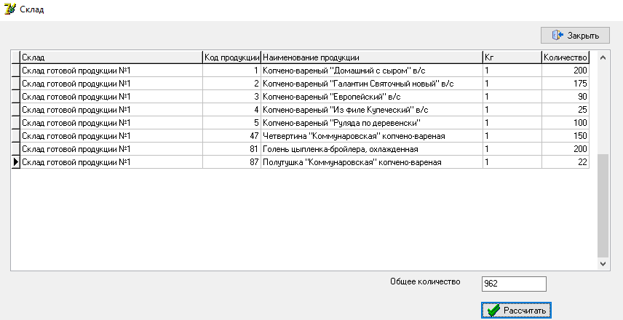
Рисунок 10 – Результат общего количества продукции на складе №1
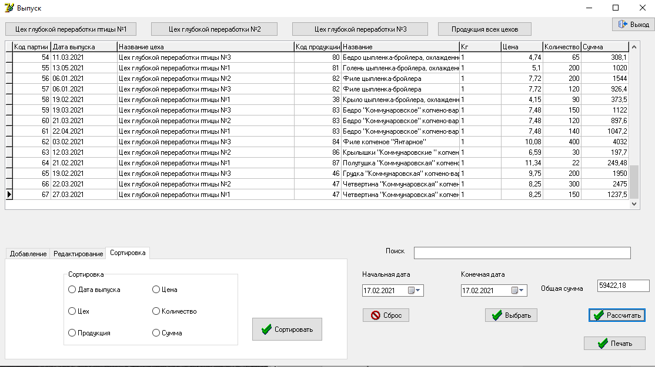
Рисунок 11 – Результат рассчета общей суммы продукции
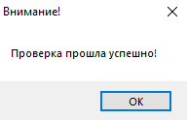
Рисунок 12 – Результат проверки накладной
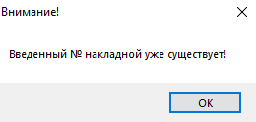
Рисунок 13 – Результат проверки накладной
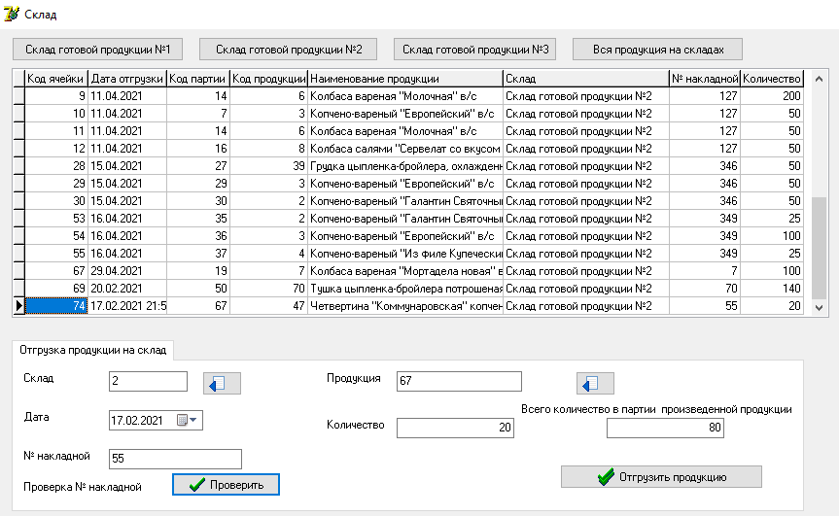
Рисунок 14 – Результат отгрузки продукции

